Контрольная работа №1

Задание №1

Найти предел:

$$\lim_{x→1}{\frac{x^{3}+5x^{2}+7x+3}{x^{3}+4x^{2}+5x+2}}$$

Решение:

Выполним непосредственную подстановку предельного значения:

$$\lim_{x→1}{\frac{x^{3}+5x^{2}+7x+3}{x^{3}+4x^{2}+5x+2}}=\frac{1+5+7+3}{1+4+5+2}=\frac{16}{12}=\frac{4}{3}$$

Задание №2

Найти предел:

$$\lim_{x→∞}{{\left(\frac{x^{2}+1}{x^{2}-1}\right)}^{x^{2}}}$$

Решение:

Выполним непосредственную подстановку предельного значения:

$$\lim_{x→∞}{{\left(\frac{x^{2}+1}{x^{2}-1}\right)}^{x^{2}}}=\left[1^{∞}\right]$$

Получили неопределенность. Используем свойство второго замечательного предела:

$$\lim_{α→∞}{{\left(1+\frac{1}{α}\right)}^{α}}=e$$

$$\lim_{x→∞}{{\left(\frac{x^{2}+1}{x^{2}-1}\right)}^{x^{2}}}=\lim_{x→∞}{{\left(\frac{x^{2}-1+2}{x^{2}-1}\right)}^{x^{2}}}=\lim_{x→∞}{{\left(1+\frac{2}{x^{2}-1}\right)}^{x^{2}}}=\lim_{x→∞}{{\left(1+\frac{1}{\frac{x^{2}-1}{2}}\right)}^{x^{2}}}=$$

$$=\lim_{x→∞}{{\left({\left(1+\frac{1}{\frac{x^{2}-1}{2}}\right)}^{\frac{x^{2}-1}{2}}\right)}^{\frac{2x^{2}}{x^{2}-1}}}=\lim_{x→∞}{e^{\frac{2x^{2}}{x^{2}-1}}}=e^{2}$$

Задание №3

Проверить непрерывность функции для $a=2$. Для точек разрыва установить их характер. При каком значении параметра $a$ функция будет непрерывной.

$$y=\left\{\begin{aligned}\frac{1}{x-a}, x>1 \\ x, x≤1\end{aligned}\right.$$

Решение:

$$a=2 => y=\left\{\begin{aligned}\frac{1}{x-2}, x>1 \\ x, x≤1\end{aligned}\right.$$

Подозрительными на разрыв служат точки смены аналитического выражения функции и точки, в которых знаменатель дроби обращается в нуль. Найдем односторонние пределы функции в данных точках:

$$x=2$$

$$\lim_{x→2-0}{y\left(x\right)}=\lim_{x→2-0}{\frac{1}{x-2}}=\frac{1}{2-0-2}=\frac{1}{-0}=-∞$$

$$\lim_{x→2+0}{y\left(x\right)}=\lim_{x→2+0}{\frac{1}{x-2}}=\frac{1}{2+0-2}=\frac{1}{0}=∞$$

Односторонние пределы не конечны, поэтому функция терпит разрыв второго рода в данной точке

$$x=1$$

$$\lim_{x→1-0}{y\left(x\right)}=\lim_{x→1-0}{\frac{1}{x-2}}=-1$$

$$\lim_{x→1+0}{y\left(x\right)}=\lim_{x→1+0}{x}=1$$

Односторонние пределы конечны и не равны, поэтому функция терпит разрыв первого рода со скачком $δ=\left|-1-1\right|=2$

Найдем значение $a$ при котором:

$$\lim_{x→1-0}{y\left(x\right)}=\lim_{x→1+0}{y\left(x\right)}$$

$$\frac{1}{1-a}=1 => 1-a=1 => a=0$$

$$a=0 => y=\left\{\begin{aligned}\frac{1}{x}, x>1 \\ x, x≤1\end{aligned}\right.$$

Каждое из аналитических выражений функции является непрерывной функцией в своей области определения. В точке смены аналитического выражения функция также является непрерывной:

Задание №4

Найти производные функций:

$$y=ln^{2}\left(arctg \sqrt[3]{1-2x}\right)-2ctg \frac{π}{4}$$

$$y=3^{3ln^{3}\left(arctg e^{-x}\right)}$$

$$y={\left(5x-e^{-x^{2}}\right)}^{tg^{2} \left(\frac{x}{2}\right)}$$

Решение:

1. Для нахождения производной используем правило производной сложной функции, а также, значения табличных производных:
$$y^{'}={\left(ln^{2}\left(arctg \sqrt[3]{1-2x}\right)-2ctg \frac{π}{4}\right)}^{'}={\left(ln^{2}\left(arctg \sqrt[3]{1-2x}\right)-2\right)}^{'}=$$

$$=2∙\ln\left(arctg \sqrt[3]{1-2x}\right)∙{\left(\ln\left(arctg \sqrt[3]{1-2x}\right)\right)}^{'}=$$

$$=\frac{2∙\ln\left(arctg \sqrt[3]{1-2x}\right)}{arctg \sqrt[3]{1-2x}}∙{\left(arctg \sqrt[3]{1-2x}\right)}^{'}=$$

$$=\frac{2∙\ln\left(arctg \sqrt[3]{1-2x}\right)}{arctg \sqrt[3]{1-2x}∙(1+\sqrt[3]{{\left(1-2x\right)}^{2}})}∙{\left(\sqrt[3]{1-2x}\right)}^{'}=$$

$$=\frac{2∙\ln\left(arctg \sqrt[3]{1-2x}\right)}{arctg \sqrt[3]{1-2x}∙(1+\sqrt[3]{{\left(1-2x\right)}^{2}})∙3∙\sqrt[3]{{\left(1-2x\right)}^{2}}}∙(1-2x)^{'}=$$

$$=\frac{-4∙\ln\left(arctg \sqrt[3]{1-2x}\right)}{3∙arctg \sqrt[3]{1-2x}∙(1+\sqrt[3]{{\left(1-2x\right)}^{2}})∙\sqrt[3]{{\left(1-2x\right)}^{2}}}$$

2. Для нахождения производной используем правило производной сложной функции, а также, значения табличных производных:
$$y^{'}={\left(3^{3ln^{3}\left(arctg e^{-x}\right)}\right)}^{'}=3^{3ln^{3}\left(arctg e^{-x}\right)}∙\ln{3}∙{\left(3ln^{3}\left(arctg e^{-x}\right)\right)}^{'}=$$

$$=9∙3^{3ln^{3}\left(arctg e^{-x}\right)}∙ln^{2}\left(arctg e^{-x}\right)∙{\left(\ln\left(arctg e^{-x}\right)\right)}^{'}=$$

$$=\frac{9∙3^{3ln^{3}\left(arctg e^{-x}\right)}∙ln^{2}\left(arctg e^{-x}\right)}{arctg e^{-x}}∙{\left(arctg e^{-x}\right)}^{'}=$$

$$=\frac{9∙3^{3ln^{3}\left(arctg e^{-x}\right)}∙ln^{2}\left(arctg e^{-x}\right)}{arctg e^{-x}∙(1+e^{-2x})}∙{\left(e^{-x}\right)}^{'}=$$

$$=\frac{9∙e^{-x}∙3^{3ln^{3}\left(arctg e^{-x}\right)}∙ln^{2}\left(arctg e^{-x}\right)}{arctg e^{-x}∙(1+e^{-2x})}∙{\left(-x\right)}^{'}=-\frac{9∙3^{3ln^{3}\left(arctg e^{-x}\right)}∙ln^{2}\left(arctg e^{-x}\right)}{e^{x}∙arctg e^{-x}∙(1+e^{-2x})}$$

3. Прежде чем дифференцировать функцию, прологарифмируем обе части равенства:

$$y={\left(5x-e^{-x^{2}}\right)}^{tg^{2} \left(\frac{x}{2}\right)}$$

$$\ln{y}=\ln{{\left(5x-e^{-x^{2}}\right)}^{tg^{2} \left(\frac{x}{2}\right)}}$$

$$\ln{y}=tg^{2}\left(\frac{x}{2}\right)∙\ln\left(5x-e^{-x^{2}}\right)$$

Дифференцируем обе части равенства, учитывая, что $y=y(x)$– сложная функция

$$\frac{y^{'}}{y}={\left(tg^{2}\left(\frac{x}{2}\right)\right)}^{'}∙\ln\left(5x-e^{-x^{2}}\right)+tg^{2}\left(\frac{x}{2}\right)∙{\left(\ln\left(5x-e^{-x^{2}}\right)\right)}^{'}$$

$$\frac{y^{'}}{y}=2tg \frac{x}{2}∙{\left(tg \frac{x}{2}\right)}^{'}∙\ln\left(5x-e^{-x^{2}}\right)+tg^{2}\left(\frac{x}{2}\right)∙\frac{{\left(5x-e^{-x^{2}}\right)}^{'}}{5x-e^{-x^{2}}}$$

$$\frac{y^{'}}{y}=\frac{2tg \frac{x}{2}∙{\left(\frac{x}{2}\right)}^{'}∙\ln\left(5x-e^{-x^{2}}\right)}{cos^{2}\left(\frac{x}{2}\right)}+tg^{2}\left(\frac{x}{2}\right)∙\frac{5-e^{-x^{2}}∙(-x^{2})^{'}}{5x-e^{-x^{2}}}$$

$$\frac{y^{'}}{y}=\frac{tg \frac{x}{2}∙\ln\left(5x-e^{-x^{2}}\right)}{cos^{2}\left(\frac{x}{2}\right)}+tg^{2}\left(\frac{x}{2}\right)∙\frac{5+2x∙e^{-x^{2}}}{5x-e^{-x^{2}}}$$

$$y^{'}=y∙\left(\frac{tg \frac{x}{2}∙\ln\left(5x-e^{-x^{2}}\right)}{cos^{2}\left(\frac{x}{2}\right)}+tg^{2}\left(\frac{x}{2}\right)∙\frac{5+2x∙e^{-x^{2}}}{5x-e^{-x^{2}}}\right)$$

$$y^{'}={\left(5x-e^{-x^{2}}\right)}^{tg^{2} \left(\frac{x}{2}\right)}∙\left(\frac{tg \frac{x}{2}∙\ln\left(5x-e^{-x^{2}}\right)}{cos^{2}\left(\frac{x}{2}\right)}+tg^{2}\left(\frac{x}{2}\right)∙\frac{5+2x∙e^{-x^{2}}}{5x-e^{-x^{2}}}\right)$$

Задание №5

Вычислить дифференциалы первого и второго порядка функции:

$$y\left(t\right)=\sin{t}∙2^{\sin{t}}+2t$$

Решение:

Найдем производные первого и второго порядков для функции:

$$y^{'}={\left(\sin{t}∙2^{\sin{t}}+2t\right)}^{'}=\cos{t}∙2^{\sin{t}}+\sin{t}∙2^{\sin{t}}∙\ln{2}∙(\sin{t})^{'}+2=$$

$$=\cos{t}∙2^{\sin{t}}+\sin{t}∙\cos{t}∙2^{\sin{t}}∙\ln{2}+2=\cos{t}∙2^{\sin{t}}∙\left(1+\sin{t}∙\ln{2}\right)+2$$

Дифференциал первого порядка:

$$dy=y^{'}dt=\left(\cos{t}∙2^{\sin{t}}∙\left(1+\sin{t}∙\ln{2}\right)+2\right)dt$$

$$y^{''}={\left(\cos{t}∙2^{\sin{t}}∙\left(1+\sin{t}∙\ln{2}\right)+2\right)}^{'}=$$

$$=\left(-\sin{t}∙2^{\sin{t}}+cos^{2}{t}∙2^{\sin{t}}∙\ln{2}\right)∙\left(1+\sin{t}∙\ln{2}\right)+cos^{2}{t}∙2^{\sin{t}}∙\ln{2}=$$

$$=2^{\sin{t}}((-\sin{t}+cos^{2}{t}\ln{2})∙\left(1+\sin{t}∙\ln{2}\right)+cos^{2}{t}∙\ln{2})$$

Дифференциал второго порядка:

$$d^{2}y=y^{''}dt^{2}=\left(2^{\sin{t}}\left(\left(-\sin{t}+cos^{2}{t}\ln{2}\right)∙\left(1+\sin{t}∙\ln{2}\right)+cos^{2}{t}∙\ln{2}\right)\right)dt^{2}$$

Задание №6

Провести исследование функции и построить эскиз графика:

$$y=\frac{x^{2}+2x-1}{2x+1}$$

Решение:

1. Функция определена для всех значений переменной $x$, за исключением точек, в которых знаменатель обращается в нуль:
$$2x+1≠0 => x≠-0,5 => D\left(y\right): x∈\left(-∞;-0,5\right)∪\left(-0,5;∞\right)$$

2. Исследуем функцию на четность:

$$y\left(-x\right)=\frac{{(-x)}^{2}+2∙(-x)-1}{2∙(-x)+1}=\frac{x^{2}-2x-1}{-2x+1}$$

$$y\left(-x\right)≠y\left(x\right), y\left(-x\right)≠-y\left(x\right)$$

Функция не является четной, не является нечетной. Это функция общего вида. Функция не является периодической

1. Найдем точки пересечения с осями координат.

С осью $Ox\left(y=0\right)$

$$\frac{x^{2}+2x-1}{2x+1}=0 x^{2}+2x-1=0$$

$$D=4+4=8 x_{1}=\frac{-2-\sqrt{8}}{2}=-1-\sqrt{2}≈-2,41 x_{2}=\frac{-2+\sqrt{8}}{2}=-1+\sqrt{2}≈0,41$$

С осью $Oy\left(x=0\right) => y=-1$

1. Подозрительной на разрыв служит точка $x=-0,5$. Найдем односторонние пределы в данной точке:

$$\lim_{x→-0,5-0}{y\left(x\right)}=\lim_{x→-0,5-0}{\frac{x^{2}+2x-1}{2x+1}}=\frac{-\frac{7}{4}}{-1-0+1}=\frac{-\frac{7}{4}}{-0}=∞$$

$$\lim_{x→-0,5+0}{y(x)}=\lim_{x→-0,5+0}{\frac{x^{2}+2x-1}{2x+1}}=\frac{-\frac{7}{4}}{-1+0+1}=\frac{-\frac{7}{4}}{0}=-∞$$

Односторонние пределы не конечны, поэтому функция терпит разрыв второго рода в данной точке

$x=-0,5$– вертикальная асимптота

Наклонные асимптоты будем искать в виде:

$$y=kx+b$$

$$k=\lim_{x→∞}{\frac{y\left(x\right)}{x}}=\lim_{x→∞}{\frac{x^{2}+2x-1}{2x^{2}+x}}=\lim_{x→∞}{\frac{x^{2}\left(1+\frac{2}{x}-\frac{1}{x^{2}}\right)}{x^{2}\left(2+\frac{1}{x}\right)}}=\lim_{x→∞}{\frac{1+\frac{2}{x}-\frac{1}{x^{2}}}{2+\frac{1}{x}}}=\frac{1}{2}$$

$$b=\lim_{x→∞}\left(y\left(x\right)-kx\right)=\lim_{x→∞}\left(\frac{x^{2}+2x-1}{2x+1}-\frac{1}{2}x\right)=\lim_{x→∞}\left(\frac{x^{2}+2x-1-x^{2}-\frac{1}{2}x}{2x+1}\right)=$$

$$=\lim_{x→∞}\left(\frac{\frac{3}{2}x-1}{2x+1}\right)=\frac{3}{4}$$

Наклонная асимптота:

$$y=\frac{1}{2}x+\frac{3}{4}$$

1. Монотонность и точки экстремума. Найдем точки, в которых первая производная равна нулю, либо не существует

$$y^{'}={\left(\frac{x^{2}+2x-1}{2x+1}\right)}^{'}=\frac{\left(2x+2\right)\left(2x+1\right)-2(x^{2}+2x-1)}{(2x+1)^{2}}=\frac{2x^{2}+2x+4}{(2x+1)^{2}}$$

$$\frac{2x^{2}+2x+4}{(2x+1)^{2}}=0$$

$$2x^{2}+2x+4=0$$

$$D=4-32=-28$$

Первая производная на всей области определения положительная, значит, на всей области определения функция возрастает.

1. Выпуклость и точки перегиба. Найдем точки, в которых вторая производная равна нулю, либо не существует.

$$y^{''}={\left(\frac{2x^{2}+2x+4}{(2x+1)^{2}}\right)}^{'}=\frac{(4x+2)(2x+1)^{2}-4(2x+1)(2x^{2}+2x+4)}{(2x+1)^{4}}=$$

$$=\frac{(4x+2)(2x+1)-4(2x^{2}+2x+4)}{(2x+1)^{3}}=\frac{8x^{2}+8x+2-8x^{2}-8x-16}{(2x+1)^{3}}=-\frac{14}{(2x+1)^{3}}$$

Разобьем числовую ось на интервалы:

|  |  |  |  |
| --- | --- | --- | --- |
| $$x$$ | $$(-∞;-0,5)$$ | $$-0,5$$ | $$(-0,5;∞)$$ |
| $$y^{''}$$ | + | Не сущ. | + |
| $$y$$ | Выпукла вниз | Не сущ. | Выпукла вверх |

Используя результаты исследования, построим график функции:

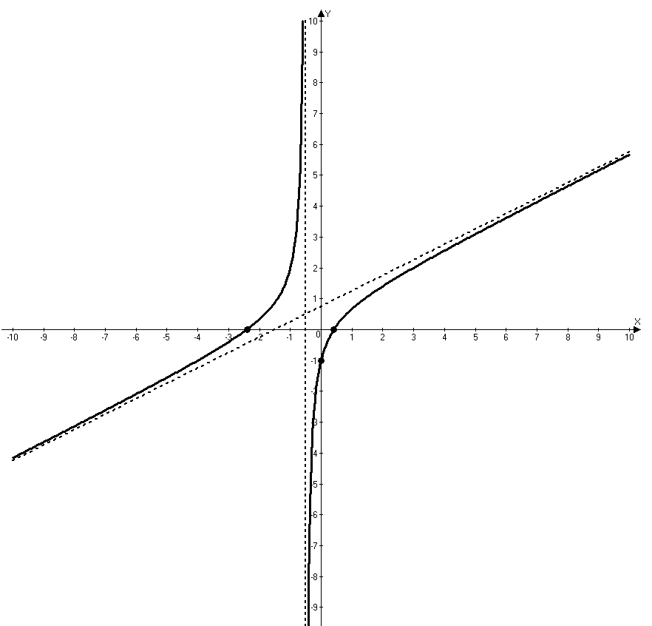

Задание №7

Найти полный дифференциал функции:

$$u=2x^{yz}$$

Решение:

Полный дифференциал функции трех переменных запишем по формуле:

$$du=\frac{∂u}{∂x}dx+\frac{∂u}{∂y}dy+\frac{∂u}{∂z}dz$$

При вычислении частной производной по какой-либо переменной, другие переменные считаем константами:

$$\frac{∂u}{∂x}={\left(2x^{yz}\right)}_{x}^{'}=2yz∙x^{yz-1}$$

$$\frac{∂u}{∂y}={\left(2x^{yz}\right)}_{y}^{'}=2x^{yz}∙\ln{x}∙(yz)_{y}^{'}=2z∙\ln{x}∙x^{yz}$$

$$\frac{∂u}{∂z}={\left(2x^{yz}\right)}_{z}^{'}=2x^{yz}∙\ln{x}∙(yz)_{z}^{'}=2y∙\ln{x}∙x^{yz}$$

Полный дифференциал функции:

$$du=2yz∙x^{yz-1}dx+2z∙\ln{x}∙x^{yz}dy+2y∙\ln{x}∙x^{yz}dz$$

Задание №8

Проверить, что функция удовлетворяет уравнению:

$$2∙\frac{∂^{2}z}{∂x^{2}}+\frac{∂^{2}z}{∂x∂y}=0, z=2cos^{2}\left(y-\frac{x}{2}\right)$$

Решение:

Найдем частные производные функции, входящие в уравнение:

$$\frac{∂z}{∂x}={\left(2cos^{2}\left(y-\frac{x}{2}\right)\right)}_{x}^{'}=4\cos\left(y-\frac{x}{2}\right)∙{\left(\cos\left(y-\frac{x}{2}\right)\right)}_{x}^{'}=$$

$$=-4\cos\left(y-\frac{x}{2}\right)∙\sin\left(y-\frac{x}{2}\right)∙{\left(y-\frac{x}{2}\right)}_{x}^{'}=2\cos\left(y-\frac{x}{2}\right)∙\sin\left(y-\frac{x}{2}\right)=\sin\left(2y-x\right)$$

$$\frac{∂^{2}z}{∂x^{2}}={\left(\sin\left(2y-x\right)\right)}_{x}^{'}=\cos{(2y-x)}∙{\left(2y-x\right)}_{x}^{'}=-\cos{(2y-x)}$$

$$\frac{∂^{2}z}{∂x∂y}={\left(\sin\left(2y-x\right)\right)}_{y}^{'}=\cos\left(2y-x\right)∙{\left(2y-x\right)}_{y}^{'}=2\cos\left(2y-x\right)$$

Подставим данные значения в исходное уравнение:

$$2∙\frac{∂^{2}z}{∂x^{2}}+\frac{∂^{2}z}{∂x∂y}=-2\cos\left(2y-x\right)+2\cos\left(2y-x\right)=0$$

Таким образом, заданная функция удовлетворяет уравнению

Задание №9

Найти производную функции $u=x^{3}+\sqrt{y^{2}+z^{2}}$ в точке $M(1;1;0)$ по направлению к точке $A(1;2;-1)$

Решение:

Производную функции $u=u(x,y,z)$ в точке $M$ по направлению вектора $\overline{MA}$ найдем по формуле:

$$\frac{du}{d\overline{MA}}\left(M\right)=\frac{∂u}{∂x}\left(M\right)∙\cos{α}+\frac{∂u}{∂y}\left(M\right)∙\cos{β}+\frac{∂u}{∂z}\left(M\right)∙\cos{γ}$$

$$\overline{MA}=\left(x_{A}-x_{M};y_{A}-y_{M};z_{A}-z_{M}\right)=\left(1-1;2-1;-1-0\right)=\left(0;1;-1\right)$$

$$\cos{α}=\frac{\overline{MA_{x}}}{\left|\overline{MA}\right|}=\frac{0}{\sqrt{0^{2}+1^{2}+(-1)^{2}}}=0$$

$$\cos{β}=\frac{\overline{MA_{y}}}{\left|\overline{MA}\right|}=\frac{1}{\sqrt{0^{2}+1^{2}+(-1)^{2}}}=\frac{1}{\sqrt{2}}$$

$$\cos{γ}=\frac{\overline{MA_{z}}}{\left|\overline{MA}\right|}=\frac{-1}{\sqrt{0^{2}+1^{2}+(-1)^{2}}}=-\frac{1}{\sqrt{2}}$$

$$\frac{∂u}{∂x}={\left(x^{3}+\sqrt{y^{2}+z^{2}}\right)}_{x}^{'}=3x^{2} \frac{∂u}{∂x}\left(M\right)=3$$

$$\frac{∂u}{∂y}={\left(x^{3}+\sqrt{y^{2}+z^{2}}\right)}_{y}^{'}=\frac{y}{\sqrt{y^{2}+z^{2}}} \frac{∂u}{∂y}\left(M\right)=1$$

$$\frac{∂u}{∂z}={\left(x^{3}+\sqrt{y^{2}+z^{2}}\right)}_{z}^{'}=\frac{z}{\sqrt{y^{2}+z^{2}}} \frac{∂u}{∂z}\left(M\right)=0$$

Получаем:

$$\frac{du}{d\overline{MA}}\left(M\right)=3∙0+1∙\frac{1}{\sqrt{2}}+0∙\left(-\frac{1}{\sqrt{2}}\right)=\frac{1}{\sqrt{2}}$$

Контрольная работа №2

Задание №1

Вычислить неопределенный интеграл:

$$\int{\frac{\sin{x}dx}{cos^{2}{x}}}$$

Решение:

Выполним замену переменной:

$$\cos{x}=t => \sin{x}dx=dt$$

$$\int{\frac{\sin{x}dx}{cos^{2}{x}}}=\int{\frac{dt}{t^{2}}}=-\frac{1}{t}+C=-\frac{1}{\cos{x}}+C$$

Задание №2

Вычислить неопределенный интеграл:

$$\int{arctg \sqrt{x}dx}$$

Решение:

Для вычисления интеграла применим формулу интегрирования по частям:

$$\int{udv}=uv-\int{vdu}$$

Положим:

$$u=arctg \sqrt{x} => du=\frac{dx}{2\sqrt{x}\left(1+x\right)}$$

$$dv=dx => v=x$$

Получаем, что:

$$\int{arctg \sqrt{x}dx}=x∙arctg \sqrt{x}-\frac{1}{2}\int{\frac{\sqrt{x}dx}{1+x}}=$$

Выполним замену:

$$x=t^{2} => dx=2tdt$$

$$=x∙arctg \sqrt{x}-\int{\frac{t^{2}dt}{1+t^{2}}}=x∙arctg \sqrt{x}-\int{\frac{\left(t^{2}+1-1\right)dt}{1+t^{2}}}=$$

$$=x∙arctg \sqrt{x}-\int{dt}+\int{\frac{dt}{1+t^{2}}}=x∙arctg \sqrt{x}-t+arctg t+C=$$

$$=x∙arctg \sqrt{x}-\sqrt{x}+arctg \sqrt{x}+C$$

Задание №3

Вычислить определенный интеграл:

$$\int_{0}^{\frac{1}{2}}{\frac{x^{3}dx}{x^{2}-3x+2}}$$

Решение:

Подынтегральная дробь является неправильной дробью. Разделим числитель на знаменатель:

|  |  |
| --- | --- |
| $$x^{3}$$ $$x^{3}-3x^{2}+2x$$ | $$x^{2}-3x+2$$ |
| $$x+3$$ |
| $$3x^{2}-2x$$ $$3x^{2}-9x+6$$ |
| $$7x-6$$ |

$$\frac{x^{3}}{x^{2}-3x+2}=x+3+\frac{7x-6}{x^{2}-3x+2}$$

Разложим дробь на сумму простейших дробей:

$$\frac{7x-6}{x^{2}-3x+2}=\frac{7x-6}{(x-1)(x-2)}=\frac{A}{x-1}+\frac{B}{x-2}=\frac{A\left(x-2\right)+B(x-1)}{x^{2}-3x+2}=$$

$$=\frac{x\left(A+B\right)-2A-B}{x^{2}-3x+2}$$

Приравняем коэффициенты при одинаковых степенях переменной $x$ в числителе левой и правой частей:

$$\left\{\begin{aligned}A+B=7 \\ -2A-B=-6\end{aligned}\right. => \left\{\begin{aligned}B=7-A \\ -2A-B=-6\end{aligned}\right. => \left\{\begin{aligned}B=7-A \\ -2A-7+A=-6\end{aligned}\right.$$

$$\left\{\begin{aligned}B=7-A \\ -A=1\end{aligned}\right. => \left\{\begin{aligned}A=-1 \\ B=8\end{aligned}\right.$$

$$\frac{x^{3}}{x^{2}-3x+2}=x+3-\frac{1}{x-1}+\frac{8}{x-2}$$

$$\int_{0}^{\frac{1}{2}}{\frac{x^{3}dx}{x^{2}-3x+2}}=\int_{0}^{\frac{1}{2}}{\left(x+3-\frac{1}{x-1}+\frac{8}{x-2}\right)dx}=$$

$$=\left(\frac{x^{2}}{2}+3x-\ln\left|x-1\right|+8\ln\left|x-2\right|\right)\left|\begin{aligned}\frac{1}{2} \\ 0\end{aligned}\right.=\frac{1}{8}+\frac{3}{2}-\ln{\frac{1}{2}+8\ln{\frac{3}{2}}}+\ln{1}-8\ln{2}=$$

$$=\frac{13}{8}-7\ln{2}+8\ln{\frac{3}{2}}$$

Задание №4

Вычислить площадь фигуры, ограниченной графиками функций:

$$y=x^{2}; y=\frac{x^{3}}{3}$$

Решение:

Построим фигуру и найдем точки пересечения графиков функций:

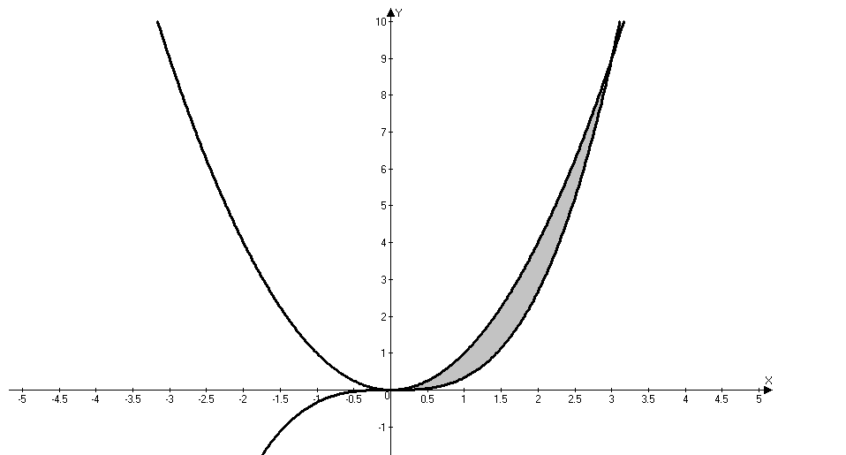

$$x^{2}=\frac{x^{3}}{3} => x^{2}\left(1-\frac{x}{3}\right)=0 x=0 x=3$$

Площадь фигуры найдем как площадь криволинейной трапеции с использованием определенного интеграла:

$$S=\int_{0}^{3}{\left(x^{2}-\frac{x^{3}}{3}\right)dx}=\left(\frac{x^{3}}{3}-\frac{x^{4}}{12}\right)\left|\begin{aligned}3 \\ 0\end{aligned}\right.=9-\frac{81}{12}=9-\frac{27}{4}=\frac{9}{4} (кв.ед.)$$

Задание №5

Вычислить площадь фигуры, ограниченной графиком функции, имеющим в полярных координатах уравнение:

$$ρ=3+\cos{4φ}, ρ=2-\cos{4φ}$$

Решение:

Площадь фигуры, заданной в полярных координатах, найдем по формуле:

$$S=\frac{1}{2}∙\int_{α}^{β}{ρ^{2}dφ}$$

Построим фигуру:

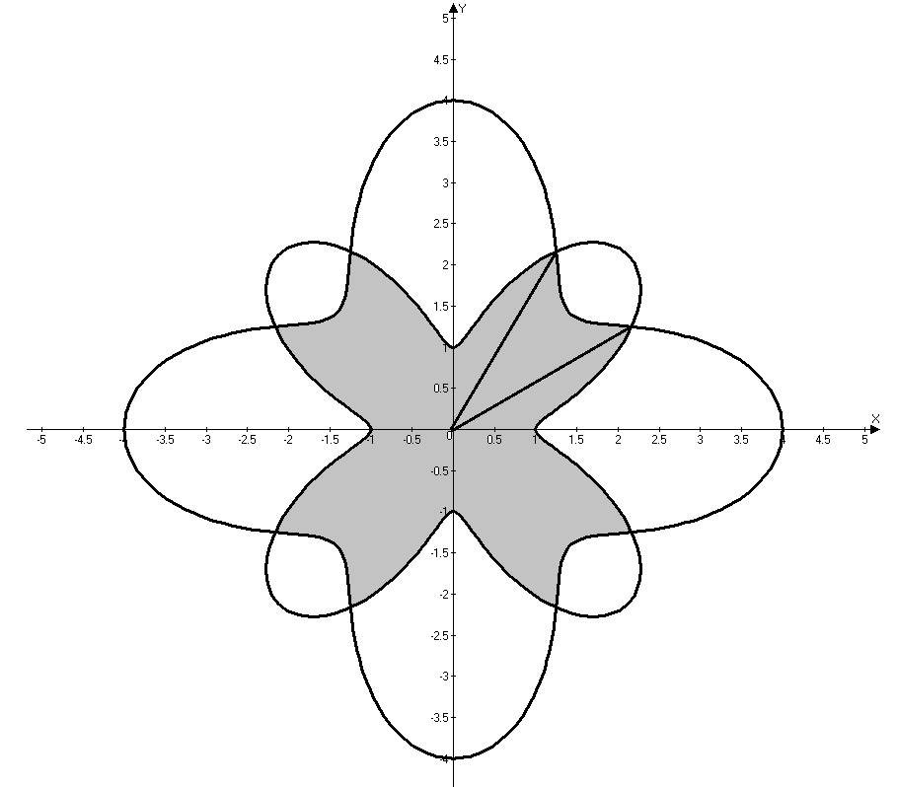

Найдем площадь фигуры, расположенной в первой четверти, а результат умножим на 4.

Найдем точки пересечения графиков функций:

$$3+\cos{4φ}=2-\cos{4φ} => 2\cos{4φ}=-1 \cos{4φ}=-\frac{1}{2}$$

$$4φ=±\arccos\left(-\frac{1}{2}\right)+2πk=±\frac{2π}{3}+\frac{πk}{2}$$

Для первой четверти:

$$φ=\frac{π}{6}; φ=\frac{π}{3}$$

$$S_{1}=\frac{1}{2}\int_{0}^{\frac{π}{6}}{{\left(2-\cos{4φ}\right)}^{2}}dφ+\frac{1}{2}\int_{\frac{π}{6}}^{\frac{π}{3}}{{\left(3+\cos{4φ}\right)}^{2}dφ}+\frac{1}{2}\int_{\frac{π}{3}}^{\frac{π}{2}}{{\left(2-\cos{4φ}\right)}^{2}}dφ=$$

$$=\frac{1}{2}\int_{0}^{\frac{π}{6}}{\left(4-4\cos{4φ}+cos^{2}{4φ}\right)}dφ+\frac{1}{2}\int_{\frac{π}{6}}^{\frac{π}{3}}{\left(9+6\cos{4φ}+cos^{2}{4φ}\right)dφ}+$$

$$+\frac{1}{2}\int_{\frac{π}{3}}^{\frac{π}{2}}{(4-4\cos{4φ}+cos^{2}{4φ})}dφ=\frac{1}{2}\int_{0}^{\frac{π}{6}}{\left(4-4\cos{4φ}+\frac{1}{2}+\frac{1}{2}\cos{8φ}\right)}dφ+$$

$$+\frac{1}{2}\int_{\frac{π}{6}}^{\frac{π}{3}}{\left(9+6\cos{4φ}+\frac{1}{2}+\frac{1}{2}\cos{8φ}\right)dφ}+\frac{1}{2}\int_{\frac{π}{3}}^{\frac{π}{2}}{\left(4-4\cos{4φ}+\frac{1}{2}+\frac{1}{2}\cos{8φ}\right)}dφ=$$

$$=\left(\frac{9}{4}φ-\frac{1}{2}\sin{4φ}+\frac{1}{32}\sin{8φ}\right)\left|\begin{aligned}\frac{π}{6} \\ 0\end{aligned}\right.+\left(\frac{19}{4}φ+\frac{3}{4}\sin{4φ}+\frac{1}{32}\sin{8φ}\right)\left|\begin{aligned}\frac{π}{3} \\ \frac{π}{6}\end{aligned}\right.+$$

$$+\left(\frac{9}{4}φ-\frac{1}{2}\sin{4φ}+\frac{1}{32}\sin{8φ}\right)\left|\begin{aligned}\frac{π}{2} \\ \frac{π}{3}\end{aligned}\right.=\frac{3π}{8}-\frac{1}{2}\sin{\frac{2π}{3}}+\frac{1}{32}\sin{\frac{4π}{3}}+\frac{19π}{12}+\frac{3}{4}\sin{\frac{4π}{3}}+$$

$$+\frac{1}{32}\sin{\frac{8π}{3}}-\frac{19π}{24}-\frac{3}{4}\sin{\frac{2π}{3}}-\frac{1}{32}\sin{\frac{4π}{3}}+\frac{9π}{8}-\frac{3π}{4}+\frac{1}{2}\sin{\frac{4π}{3}}-\frac{1}{32}\sin{\frac{8π}{3}}=\frac{37π}{24}-\frac{5\sqrt{3}}{4}$$

$$S=4∙S_{1}=\frac{37π}{6}-5\sqrt{3} (кв.ед)$$

Задание №6

Вычислить длину дуги кривой $y=\ln{x}$ при $\sqrt{3}<x<\sqrt{8}$

Решение:

Длину дуги кривой, заданной в декартовых координатах, найдем по формуле:

$$L=\int_{a}^{b}{\sqrt{1+(y^{'})^{2}}dx}$$

$$y^{'}=(\ln{x})^{'}=\frac{1}{x} => \sqrt{1+(y^{'})^{2}}=\sqrt{1+\frac{1}{x^{2}}}=\frac{\sqrt{1+x^{2}}}{x}$$

$$L=\int_{\sqrt{3}}^{\sqrt{8}}{\frac{\sqrt{1+x^{2}}}{x}dx}=\int_{\sqrt{3}}^{\sqrt{8}}{\frac{x\sqrt{1+x^{2}}}{x^{2}}dx}$$

Выполним замену:

$$1+x^{2}=t^{2} => 2xdx=2tdt x^{2}=t^{2}-1$$

Пределы интегрирования:

$$x=\sqrt{3} => t=2$$

$$x=\sqrt{8} => t=3$$

$$=\int_{2}^{3}{\frac{t^{2}dt}{t^{2}-1}}=\int_{2}^{3}{\frac{(t^{2}-1+1)dt}{t^{2}-1}}=\int_{2}^{3}{\left(1+\frac{1}{t^{2}-1}\right)}dt=$$

$$=\left(t+\frac{1}{2}∙\ln{\frac{t-1}{t+1}}\right)\left|\begin{aligned}3 \\ 2\end{aligned}\right.=3+\frac{1}{2}∙\ln{\frac{1}{2}}-2-\frac{1}{2}∙\ln{\frac{1}{3}}=1+\frac{1}{2}∙\ln{\frac{3}{2}}$$